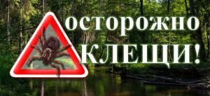
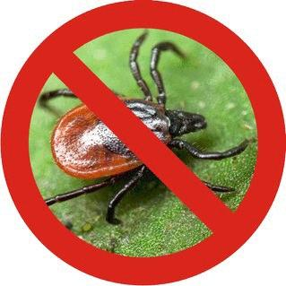
ОСТОРОЖНО, КЛЕЩ!

Сведения о количестве обращений по поводу присасывания клещей в разрезе административных территорий Гродненской области >>>>
С началом дачного сезона, походов в лес и на рыбалку начинается и пора активизации клещей – переносчиков клещевого энцефалита, болезни Лайма, лихорадки КУ и других недугов.
Пик укусов обычно приходится на май – июнь, но опасность укусов сохраняется до глубокой осени.
Успеха в предупреждении заболевания клещевым энцефалитом можно добиться за счет применения комплекса профилактических мер: химическая обработка самых опасных участков территории, иммунизации населения, а также проведения иммунопрофилактики лицам, укушенным клещами.
Если вы не вакцинированы и поход в лес в период эпидемиологического сезона (конец апреля – июнь) отложить нельзя, нужно обязательно использовать средства личной защиты, как, в общем – то и при любом походе в лес. Прежде всего, необходимо правильно одеться. Отправляясь в лес, наденьте одежду с длинными рукавами, плотно прилегающими к запястью. Брюки заправьте в высокие сапоги (обувь должна закрывать стопы и лодыжки, давая возможность заправить в нее одежду). Обязательно наденьте головной убор. Одежду выбирайте светлую, чтобы легче было заметить клеща. Находясь в лесу, не следует садиться или ложиться. Кроме того, нужно использовать средства индивидуальной защиты – акарицидные препараты, которые выпускаются в виде специальных карандашей, аэрозолей. Их необходимо наносить на одежду согласно инструкции по применению.
Препаратов, наносимых непосредственно на тело, которые бы защищали от клещей, нет. Репелленты от комаров и мошек против клещей бессильны! После похода в лес обязательно нужно осмотреть себя, а лучше, чтобы вас осмотрел кто-то другой. Если клещ все-таки присосался, необходимо немедленно обратиться в медицинское учреждение.
Помните, клещи всегда рядом с нами, так определено природой, и человек с этим ничего поделать не может.
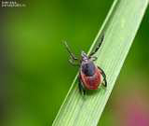
ГПамятка для детей и взрослых.
Осторожно – клещи!
С наступлением первых, по настоящему, теплых майских дней после бесконечной зимы, вызывает вполне естественное желание пообщаться с пробуждающей природой, подышать пьянящими ароматами весеннего леса. Все бы хорошо, но посещение леса весной и в начале лета сопряжено с высоким риском быть укушенным клещом, а это чревато заражением такой опасной болезнью, как клещевой энцефалит...
Как происходит заражение
Клещи, находясь на ветках или траве, при приближении животного или человека могут прицепиться к нему, а потом добраться до открытых участков кожи, чаще всего - шея, волосистая часть головы, спина, подмышечные и паховые области и др. Слюна клеща содержит обезболивающее вещество, поэтому укус его безболезнен, и длительное время не заметен. Вместе со слюной зараженные клещи передают в кровь человека или животного не только вирус клещевого энцефалита, но в некоторых случаях спирохеты, которые вызывают заболевание, клинически сходное с клещевым энцефалитом – клещевой боррелиоз.
Как предотвратить присасывание клещей
Основная мера защиты – не допускать присасывания клещей. Для этого используют средства индивидуальной защиты: рациональное использование обычной одежды и отпугивающие средства (репелленты). При посещении леса одевайтесь так, чтобы исключить возможность заползания клещей под одежду и на открытые участки кожи, за воротник, на волосы. Через каждые 1,5-2 часа пребывания в лесу проводить само- и взаимо осмотры верхней одежды и открытых частей тела.

Лучшая защита от клещей – это соблюдение техники безопасности:
1. Не рекомендуется без особой надобности залезать в непроходимые чащи низкорослого кустарника.
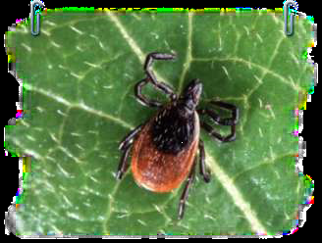
2. Перемещаясь по лесу, не срывайте веток, этим действием, вы стряхиваете на себя клещей.
3. Ноги должны быть полностью прикрыты.
4. Спортивные трико, штаны должны быть заправлены в носки.
5. Обязательно наличие головного убора.
6. Длинные волосы желательно спрятать под головной убор.
7. После похода по лесу, необходимо проверить, и стряхнуть как верхнюю одежду, так и нижнее белье.
8. Осмотреть все тело.
9. Обязательно расчесать волосы мелкой расческой.
Как удалить присосавшегося клеща?
1. Тело клеща осторожно смазывают маслом, и оставляют на 15-20 минут
2. Затем необходимо сделать из прочной нити петлю и затянуть ее у основания хоботка клеща.
3. Придерживая кожу пальцами, покачивая клеща, постепенно вытягивать его, растягивая концы нити в стороны. Можно захватить клеща пинцетом или обернутыми чистой марлей пальцами как можно ближе к его ротовому аппарату и, держа строго перпендикулярно поверхности укуса, повернуть тело клеща вокруг оси, извлечь его из кожных покровов
4. Место укуса необходимо смазать 70% спиртом, 5% йодом, зеленкой или одеколоном.
5. Если клещ удален, а его головка осталась в коже, то нужно обратиться в поликлинику для лечебной помощи. Если обратиться нет возможности, то нужно обработать место 5% йодом и извлечь как занозу.
6. Клещей, снятых с тела, необходимо поместить в пузырек (в крайнем случае сжечь или залить кипятком). Не следует давить их пальцами, т.к. если клещ заражен, то вирус может попасть в организм человека через слизистые носа, глаз и незначительно поврежденную кожу.
7. После контакта с клещами обязательно вымыть руки с мылом.
8. Для определения зараженности клеща необходимо (в пузырьке, банке) доставить его в лабораторию.

